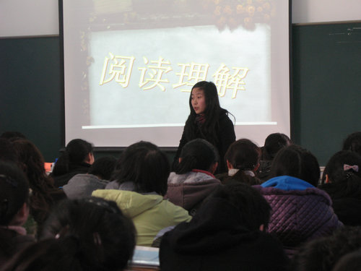
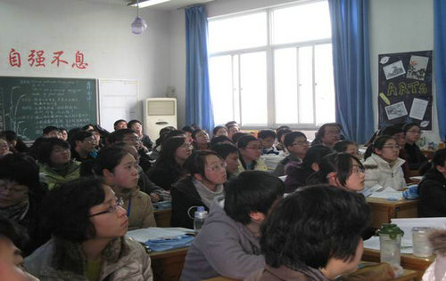
2010年3月 编写人：白玉 谭进

“市高三英语研讨会在我校举行
3月12日下午，市英语教研活动在我校举行，来自局属的十多所高中学校40多位英语老师参加了活动。本次活动中，我校束娴敏老师和来自省中的王翠芬老师分别就06-08年高考题中的阅读和单选完型部分进行了深入分析。课后老师们的评议非常热烈，如何依据历届真题归纳出高考出题规律和考察重点，并帮助学生提高解题能力引起了大家的众多思考。
束娴敏老师的阅读课构思精巧，将阅读重点内容和解题方法巧妙地串联起来，师生互动，深入浅出，语言准确精炼。她首先从推测词意、推理判断和归纳文章主旨大意三个方面总结了阅读理解的做题策略，并通过列举历届高考题中的典型例题详细解析答题策略，而后又针对让学生感到棘手的任务型阅读展开分析，总结出了学生在此题型中严重失分的原因，最后她对2010年高考中阅读和任务型阅读的出题走向提出了看法。王翠芬老师则有的放矢的针对单项选择中关键语法点进行类比概括，并归纳出了完形填空的趋势预测和对学生的能力要求，学生反应热烈，讨论深入。
课后的教研交流讨论会上，大家各抒己见，发表了听课感言。他们认为，高考前复习要重视产生较大区分度的阅读部分，要精讲精练，把时间还给学生，一切从效率出发。各与会中学代表也分别就各校的高考复习情况进行交流。教研员宋德龙对本次教研活动进行总结性发言，他高度评价了两位老师的教学功底，对两位老师的教学思路予以充分地肯定，特别对一中学子优秀的英语素质给予高度评价。他指出，在高三高考冲刺阶段教学中要注重方法，要鼓励学生积极参与到讨论中来，从讨论中碰撞出思想的火花。同时他也强调了错题回顾的重要性，要针对个专项进行强化训练，善于抓主要内容。这次友好交流互惠活动对各学校启发颇深，也相信各学校定会互相博采所长，夺取高考的全面胜利。 --------白玉


（二）
高三年级的老师压力大，课务繁忙，但是他们仍然积极主动地为我们提供学习的机会，没有半句推诿之词。教研组长阮航卫老师主动致电邀请高二备课组去听课，身先士卒对外开放课堂。一贯以治学严谨，大容量知识密集型课堂而出名的阮老师，又一次让我们目睹了他的风采。王芬老师虽然年青但是已是第三年任教高三，她的课堂张弛有度，动静结合。平时快人快语，做事干净利索的她，课堂上也是一样高效充实。束娴敏老师的一节市高三研讨课博得满堂彩，听课老师一致认为看到老高三教师的风范，同时对一中的学子的阳光心态和热情好学的态度也大加赞赏。在课堂上张苏纳老师纯正的口语和不经意间的幽默让她的课堂在高效中透露出几分活力，平静中偶尔有一丝波澜，时时刻刻能抓住学生的注意力。第一年任教高三的高璐老师，课堂上充满激情有活力，上课节奏紧凑有序，总是很有耐心的纠正学生的易错点和难点，并且能很娴熟地掌控课堂，这是一位新手难能可贵之处。
虽然这一个月我们没有上课，但是我们一直在学习，把这段时间当作是充电的好机会。我们一路听课，一路学习，一路讨论，收获颇多。不仅如此，全体高二英语备课组还为下一阶段的教学工作备足了干粮，提前备了半个月的课，并且做了大量的练习。我们要求做到停课但学习不止，将听课学习进行到底。 ------谭进

将听课学习进行到底
――记高二英语备课组一个月听课历程
（一）
开学的第一个月，高二年级都在紧锣密鼓的备战小高考科目的关键时刻，高二英语备课组的全体教师也开始了听课学习的路程。高二备课组的听课学习得到了高一和高三备课组的大力支持，他们不仅为我们提供了课程表还安排好听课日程，给我们提供了一次绝好的学习机会，同时也促进了英语组内的交流和融合。
根据高一和高三英语教师的课程表，我们从高一出发，依次听了许秋艳老师、戴一丹老师、黄文楹老师、冯靓老师、范秀娟老师的课。高一年级年青教师居多，虽然年青但是各个都身手不凡，各有特色。许秋艳老师虽是第一年任教，她扎实的基本功和自然的教态给我们留下了深刻的印象。一节课上自始至终她都是笑容可掬，极具亲和力，与学生之间的互动也显得自然和谐。戴一丹老师平和中显现出她的沉稳，教态自然，课堂容量大，课堂程序安排科学合理。黄文楹老师虽是第一年教高一，她多年任教的课堂经验和课堂驾驭能力让我们看到了一位有经验的老教师的风采。冯靓老师流利的口语和纯正的语音语调一开始就吸引了大家的注意力。由于她有过高三任教的经验，所以对于知识点的讲解和重点难点的把握恰到好处。范秀娟老师虽然是新手却能把一节练习讲解课上得如此生动活泼和学生的配合如此默契实属不易。一节课上她几乎让所有的学生都有回答问题的机会，所有学生都能全神贯注的关注课堂并且愿意参与进来，这样的感染力和课堂驾驭能力非常值得我们学习。课后，听课的老师还对她的课意犹未尽，回到办公室还对她的课堂流连忘返，甚至赞不绝口。
一、命题指导思想 普通高等学校招生全国统一考试是由合格的高中毕业生和具有同等学力的考生参加的选拔性考试。高等学校根据考生考试成绩，按已确定的招生计划，德、智、体全面衡量，择优录取。因此，普通高等学校招生考试试卷应具有较高的信度、效度、必要的区分度和适当的难度。为了有利于高校选拔人才，有利于中学实施素质教育，有利于推进基础教育课程改革，2010年的高等学校招生全国统一考试(江苏卷)英语学科命题将根据教育部2003年颁布的《普通高中英语课程标准(实验)》(以下简称《英语课程标准》的总体目标和分项目标，参照2009年《普通高等学校招生全国统一考试英语学科考试大纲》(以下简称《全国考试大纲》)的要求，结合江苏省实施《英语课程标准》的实际，按照江苏省高等学校统一招生考试方案，制定命题方案，确定考试内容与要求。2010年考试说明，根据中学英语教学实际情况，在江苏省教育考试院颁布的《2009年普通高等学校招生全国统一考试(江苏卷)说明》的基础上，对附录的词汇表作适当调整。

二、考试内容及要求
根据普通高等学校对新生文化素质的要求，参照《英语课程标准》、《全国考试大纲》以及我省的《普通高中英语课程标准教学要求》制定2010年普通高等学校招生全国统一考试(江苏卷)英语学科考试内容和要求。
(一)语言知识
要求考生能够运用基本的英语语法知识，掌握约3500个英语单词和400～500个习惯用语或固定搭配(参见本说明附录词汇表)。
(二)语言运用
1.听力
要求考生听懂有关日常生活中所熟悉话题的简短对话和独白。考生应能：
(1)理解主旨和要义；
(2)获取事实性的具体信息；
(3)对所听内容作出简单推断；
(4)理解说话者的意图、观点或态度。
2.阅读
要求考生读懂简易的英语文学作品、科普文章、公告、说明、广告以及书、报、杂志中关于一般性话题的简短文章并回答相关问题。考生应能：
(1)理解语篇主旨大意；
(2)理解文中具体信息；
(3)根据上下文提供的线索推测生词的词义；
(4)根据文中事实和线索作出简单的判断和推理；
(5)理解文章的基本结构和文脉逻辑关系；
(6)理解作者的观点、意图和态度；
(7)根据所读，用恰当的词语补全文章提纲、概括关键内容或作要词词语转换。
3.书面表达
要求考生根据所给提示与要求进行书面表达。考生应能：
(1)在一定的语境中准确使用英语语法和词汇；
(2)使用一定的句型、词汇，清楚、连贯地用英语表达自己的意思。
三、考试形式及试卷结构
(一)考试形式
闭卷、笔试。考试时间为120分钟。试卷满分为120分。
(二)试卷难易比例
试卷包括容易题、中等题和难题，其中以中等题为主。
(三)试卷整体结构、题型、分值、时间分布等
题类 | 项目 |  |  | 题量 | 计分 | 答题参考时间（分钟）
选择题 | 第一部分 | 听力 |  | 20 | 20 | 20
选择题 | 第二部分 | 语言知识运用 | 单项填空 | 15 | 15 | 30
选择题 | 第二部分 | 语言知识运用 | 完形填空 | 20 | 20 | 30
选择题 | 第三部分 | 阅读理解 |  | 15 | 30 | 30
非选择题 | 第四部分 | 任务型阅读 |  | 10 | 10 | 15
非选择题 | 第五部分 | 书面表达 |  | 1 | 25 | 25
总计 |  |  |  | 80+1 | 120 | 120

